Jun na Beogradskoj berzi

U junu 2010. godine na Beogradskoj berzi je ostvaren ukupan promet od 1,3 milijarde dinara, odnosno 12,9 miliona što je za oko 20% niža vrednost prometa u poređenju sa prethodnim mesecom.

Trend pada vrednosti indeksa Beogradske berze na mesečnom nivou, započet u maju nastavljen je i u junu, ali je junska negativna promena bila nekoliko puta manja od one zabeležene u prethodnom mesecu. Poslednja vrednost indeksa najlikvidnijih akcija BELEX15 u junu iznosila je 634,45 indeksnih poena, što je za -4,45% niže u odnosu na kraj maja, dok je opšti indeks srpskog tržišta kapitala BELEXline jun završio na nivou od 1.237,94 poena, što predstavlja pad od -2,65%.
Prvih dvadeset dana juna indeksima Berze donelo je promenjivo kretanje vrednosti, tako da su oba indeksna pokazatelja naizmenično beležila rast i pad vrednosti u intervalima od po 2-3 radna dana. U ponedeljak, 7. juna oba indeksa zabeležila su najveći dnevni pad vrednosti u posmatranom periodu, i to indeks BELEX15 u iznosu od -2,54%, a indeks BELEXline -1,59% na dnevnom nivou. Najnižu mesečnu vrednost u toku juna indeksi su zabeležili 21. juna, kada se BELEX15 nalazio na nivou od 619,98, a indeks BELEXline na nivou od 1.218,15 indeksnih poena. Period od 22. do 28. juna doneo je nešto stabiliniji rast vrednosti pokazatelja kretanja na tržištu Berze, a najveći dnevni rast zabeležen je 23. juna, u iznosu od +1,44% za BELEX15 i +1,04% za BELEXline.

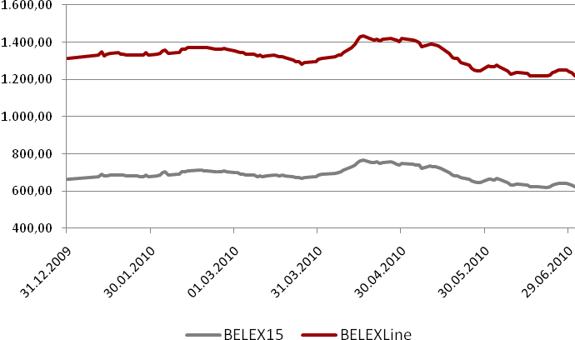

Tržišna kapitalizacija Beogradske berze poslednjeg dana juna iznosila je 853,5 milijardi dinara, što je, u poređenju sa prethodnim mesecom, za 0,59% viša vrednost ovog pokazatelja.

Rast tržišne kapitalizacije zabeležen je i kod akcija kojima se trguje metodom preovlađujuće cene, kao i obveznica RS. Poslednjeg dana juna, tržišna kapitalizacija akcija koje se nalaze u trgovanju po metodu preovlađujuće cene iznosila je 555,2 milijarde dinara, što je za 1,13% viša vrednost u poređenju sa prethodnim mesecom. Tržišna kapitalizacija obveznica RS zabeležila je tokom juna rast od 2,66%, i poslednjeg trgovačkog dana u mesecu iznosila je 162,2 milijarde dinara.

Promena vrednosti tržišne kapitalizacija akcija koje čine indeksne korpe indeksa Beogradske berze bila je u skladu sa promenama vrednosti indeksa. Poslednjeg trgovačkog dana juna tržišna kapitalizacija akcija koje sačinjavaju indeksnu korpu BELEX15 iznosila je 100,25 milijardi dinara, što je za 4,84% niža vrednost u poređenju sa prethodnim mesecom. Tržišna kapitalizacija indeksa BELEXline umanjena je tokom juna za 3,94%, i na kraju meseca je iznosila 175,82 milijarde dinara.

Poslednjeg dana juna, najvišu vrednost tržišne kapitalizacije imao je sektor proizvodnje prehrambenih proizvoda, pića i duvana koji uključuje 171 kompaniju. Ukupna tržišna kapitalizacija ovog sektora u junu je iznosila 208,9 milijardi dinara.

Ukupan promet obveznicama RS u junu je iznosio 271,6 miliona dinara, odnosno 2,6 miliona evra, što čini oko 20 odsto ukupnog prometa ostvarenog na Berzi tokom juna. U poređenju sa prethodnim mesecom, promet obveznicama RS beleži pad od 8,85%.

Investitorima su, mereno prometom, najinteresantnije bile serije sa rokovima dospeća 2015., 2014. i 2016. godine. Najviša vrednost prometa od 628,4 hiljade evra zabeležena je u trgovanju serijom A2016 dok je kod serija A2015 i A2016 zabeležen promet od 498,9, odnosno 473,4 hiljade evra.

Svih šest serija obveznica RS tokom juna je zabeležilo pozitivnu promenu cene, pri čemu je najveći rast od 1,41% zabeležen kod serije A2016. Na drugom, odnosno trećem mestu, sa porastom cene od 1,22, odnosno 1,14% našle su se serije sa rokovima dospeća 2015., odnosno 2014. godine.

Stopa prinosa na godišnjem nivou na obveznice RS poslednjeg dana juna nalazila se u rasponu od 3,69% za seriju A2014 do 3,76% za obveznice sa rokom dospeća 2013. godine.

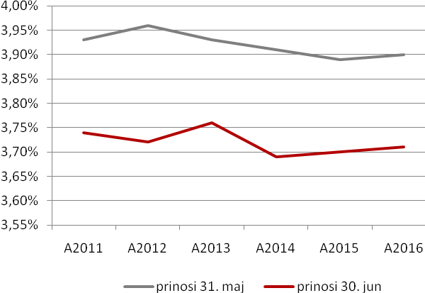

Smanjena investiciona aktivnost, karakteristična za letnje mesece, kao i prethodne godine, otpočela je nešto ranije što je rezultovalo smanjenjem vrednosti prometa i broja transakcija na Beogradskoj berzi u junu mesecu.

Učešće stranih investitora u trgovanju akcijama (FIS) prosečno dnevno iznosilo je 32% što je za 27% manje u odnosu na prethodni mesec. Učešće stranih investitora u prodaji u junu bilo je 34,5%, dok je njihovo učešće u kupovini iznosilo 29,6%. Međutim, posmatrano po kvartalima u drugom kvartalu došlo je do povećanja ovih pokazatelja u odnosu na prvi. Naime, FIS je u drugom kvartalu iznosio 43,66% što je za 14% više nego u prvom kvartalu, dok je b-FIS je u drugom kvartalu iznosio 57,4% što je za 12% više u odnosu na prvi.
Posmatrajući ove pokazatelje od početka godine, FIS je iznosio 40,9%, b-FIS 54,2%, dok je s-FIS iznosio 27,5%.

Učešće stranih investitora u trgovanju obveznicama devizne štednje (FIB) se tokom juna smanjilo za 19% u odnosu na maj mesec i iznosilo je prosečno dnevno 12,42% ukupnog trgovanja obveznicama. U drugom kvartalu FIB je iznosio 11,27% što ukazuje na smanjenje od 31% u odnosu na prvi kvartal.
FIB je od početka godine prosečno dnevno iznosio 13,76%, što je i dalje približno prosečnim dnevnim vredostima ostvarenim na polugodišnjem nivou za prethodne tri godine.

Posledično, došlo je i do opadanja učešća stranih invesitora u ukupnom trgovanju (FIT) koje je u junu prosečno dnevno iznosilo 28%, što je za 28% manje nego u prethodnom mesecu. Učešće stranih investitora u ukupnom trgovanju od početka godine iznosilo je 36,5%.

